
C.E.I. PRIMEIROS PASSOS PROF. TEREZINHA B. ROTTA
VARGEM BONITA- SC
ALUNO(A):_______________________________________
TURMA: PRÉ I MATUTINO
PROFESSORA: ELIZANA SILVIA SALVADOR

ATIVIDADES PARA A SEMANA DO DIA 08/09 ATÉ 11/09/2020

OLÁ QUERIDOS ALUNOS E FAMILIARES ESPERO QUE ESTEJAM TODOS BEM. ENTÃO VAMOS LÁ PARA MAIS UMA SEMANA DE ATIVIDADES.
BOM TRABALHO À TODOS!

1-LER JUNTAMENTE COM SEU FILHO O TEXTO PARA QUE ELE TENHA CONHECIMENTO DO QUE É COMEMORADO NA DATA DE 7 DE SETEMBRO.

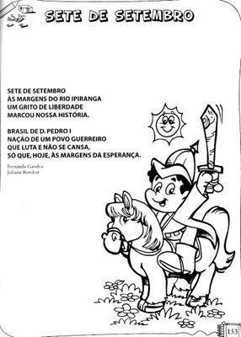

C.E.I. PRIMEIROS PASSOS PROF. TEREZINHA B. ROTTA
VARGEM BONITA- SC
ALUNO(A):_______________________________________
TURMA: PRÉ I MATUTINO
PROFESSORA: ELIZANA SILVIA SALVADOR

2- PINTE A BANDEIRA DO BRASIL DE ACORDO COM AS CORES QUE ELA TEM, SEUS FAMILIARES IRÃO AJUDAR MOSTRANDO AS CORES E SEUS RESPECTIVOS LUGARES ONDE DEVE PINTAR.



C.E.I. PRIMEIROS PASSOS PROF. TEREZINHA B. ROTTA
VARGEM BONITA- SC
ALUNO(A):_______________________________________
TURMA: PRÉ I MATUTINO
PROFESSORA: ELIZANA SILVIA SALVADOR

3- PRESTE MUITA ATENÇÃO PARA RESOLVER A ATIVIDADE DE MATEMÁTICA, VAMOS LÁ GALERA !

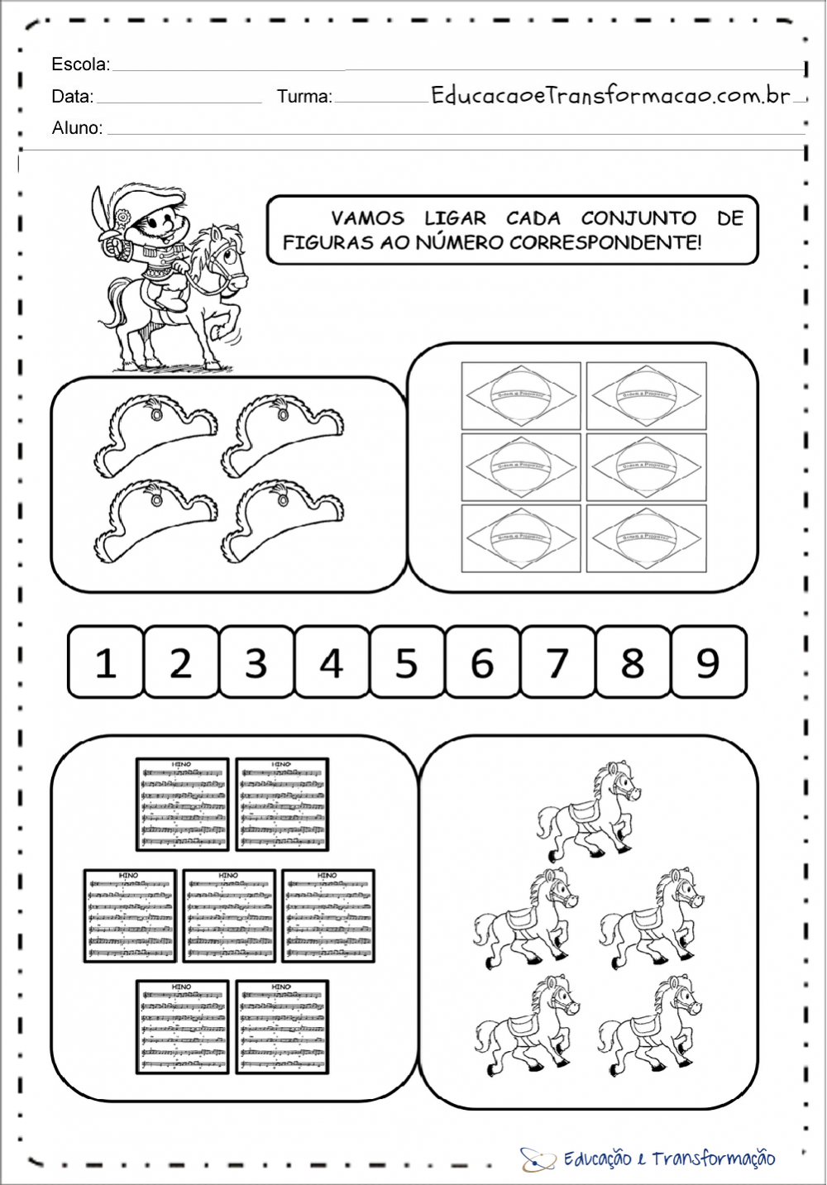

C.E.I. PRIMEIROS PASSOS PROF. TEREZINHA B. ROTTA
VARGEM BONITA- SC
ALUNO(A):_______________________________________
TURMA: PRÉ I MATUTINO
PROFESSORA: ELIZANA SILVIA SALVADOR

4- USANDO CARTOLINA OU QUALQUER PAPEL DURO QUE VOCÊ TENHA EM CASA FAÇA JUNTAMENTE COM SEU FILHO UMA VISEIRA PARA COMEMORAR A INDEPENDÊNCIA DO BRASIL.


